项目要求条件

安装 maven

安装 mysql

下载项目地址：git clone <https://git.oschina.net/xzjie/cms.git>

1. 安装maven

下载maven包 http://mirrors.cnnic.cn/apache/maven/maven-3/3.3.9/binaries/apache-maven-3.3.9-bin.zip

解压apache-maven-3.3.9-bin.zip

修改 conf/settings.xml 文件的maven的库的位置(默认在c:[user]/.m2)

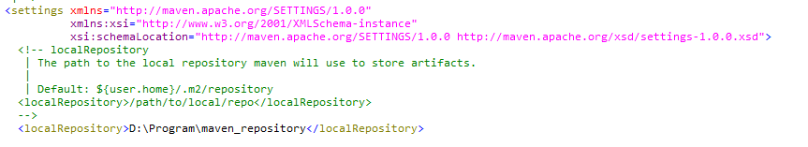

配置maven环境变量

我的电脑->属性->高级->环境变量

创建MAVEN_HOME , D:\Program\apache-maven-3.3.9，再path 上追加 %MAVEN_HOME%\bin 注意:“;”

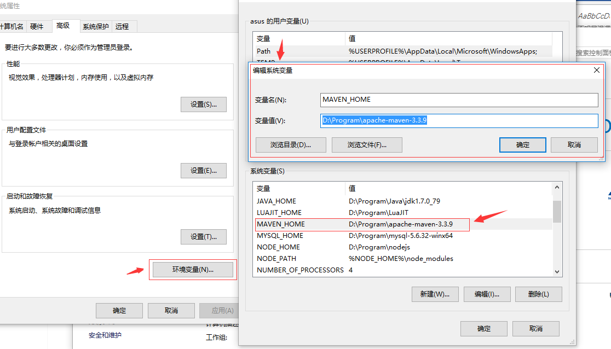

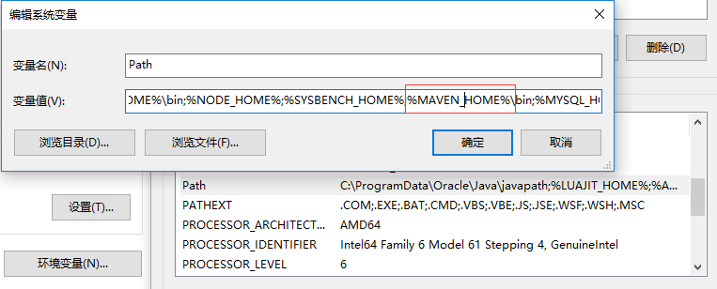

测试maven：

开始+R ，输入cmd

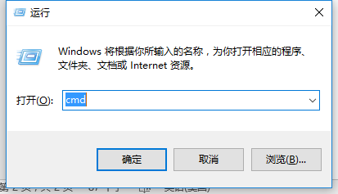

输入 mvn –version

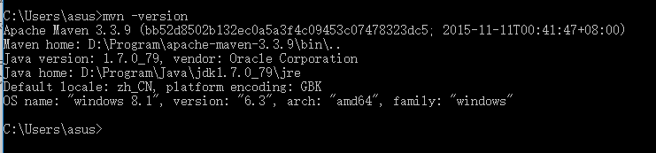

看到版本，成功了

1. Win10 MySQL安装

下载：<http://cdn.mysql.com//Downloads/MySQL-5.6/mysql-5.6.33-winx64.zip>

解压MYSQL包

修改my.ini 配置

basedir = D:\Program\mysql-5.6.32-winx64

datadir = D:\Program\mysql-5.6.32-winx64\data

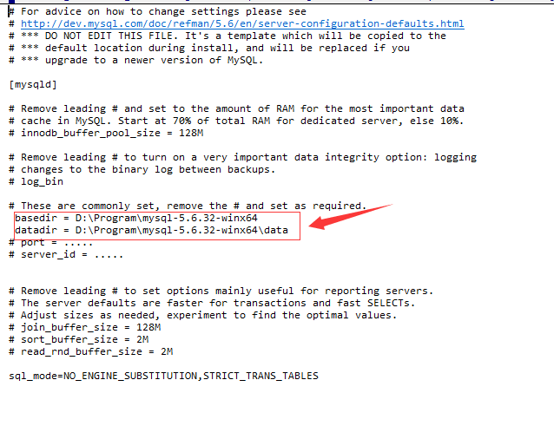

配置MSQL环境变量

我的电脑->属性->高级->环境变量

创建 MYSQL_HOME ， D:\Program\mysql-5.6.32-winx64

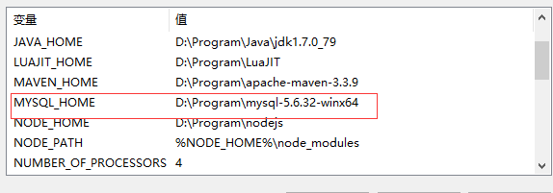

path 上追加（是追加,不是覆盖） % MYSQL_HOME %\bin 注意:“;”

管理员身份运行cmd（一定要用管理员身份运行，不然权限不够），

输入: cd d:

输入: cd D:\Program\mysql-5.6.32-winx64\bin

输入: mysqld –install

[MySQL 5.6 for Windows 解压缩版配置安装](http://jingyan.baidu.com/album/f3ad7d0ffc061a09c3345bf0.html?picindex=8)

输入: net start mysql

[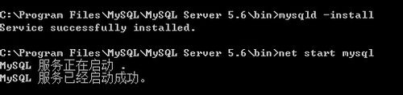](http://jingyan.baidu.com/album/f3ad7d0ffc061a09c3345bf0.html?picindex=9)

服务启动成功之后，就可以登录了，如图，输入mysql -u root -p（第一次登录没有密码，直接按回车过）,登录成功！

[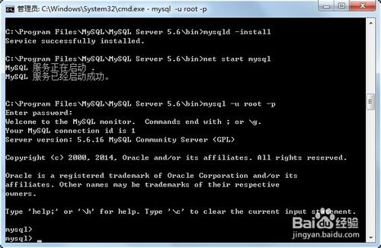](http://jingyan.baidu.com/album/f3ad7d0ffc061a09c3345bf0.html?picindex=10)

命令行修改root密码：

mysql> UPDATE mysql.user SET password=PASSWORD(’新密码’) WHERE User=’root’;

mysql> FLUSH PRIVILEGES;

1. 开始导入sql脚本

创建 gypt 数据库

执行 gypt.sql 里内容（文件在cms\cms-web\doc\gypt.sql）

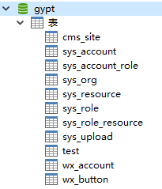

1. 开始启动项目

cmd 进入项目目录下

输入：mvn clean install -Pdev



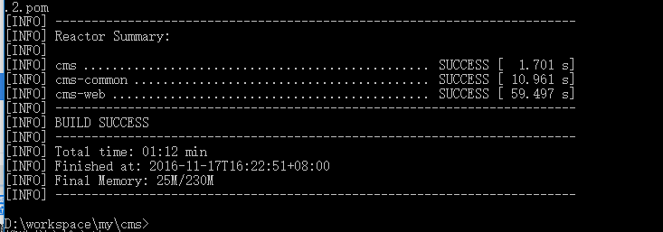

项目编译成功了

再输入：cd cms-web

输入：mvn tomcat7:run

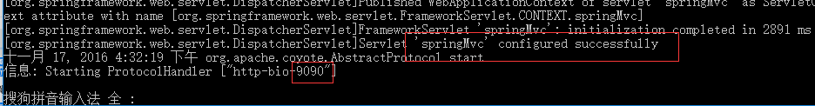

成功了

前端地址 <http://ip:[port]/cms-web/>

后台地址 <http://ip:[port]/cms-web/login>

用户：

root/123qwe

admin/123qwe

wechat/123qwe

1. Eclipse 开发

Maven 启动项目

